Отчёта по лабораторной работе 11

Работа с файлами средствами Nasm

Кара-сал Эльдар Эдуардович

Содержание

# 1 Цель работы

Целью работы является приобретение навыков написания программ для работы с файлами.

# 2 Выполнение лабораторной работы

* 1. Создайте каталог для программам лабораторной работы № 11, перейдите в него и создайте файл lab11-1.asm и readme.txt:

1. Введите в файл lab11-1.asm текст программы из листинга 11.1 (Программа записи в файл сообщения). Создайте исполняемый файл и проверьте его работу. (рис. [1], [2])

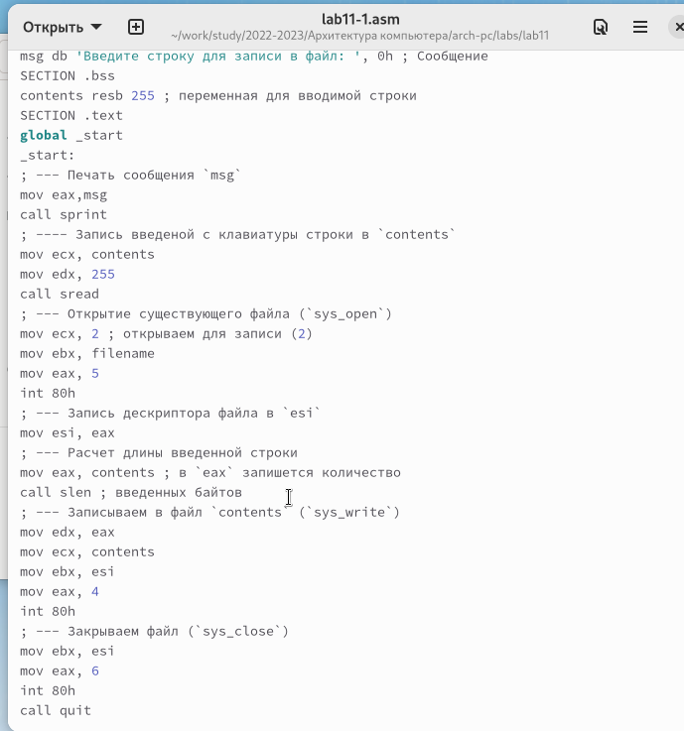

Figure 1: Файл lab11-1.asm

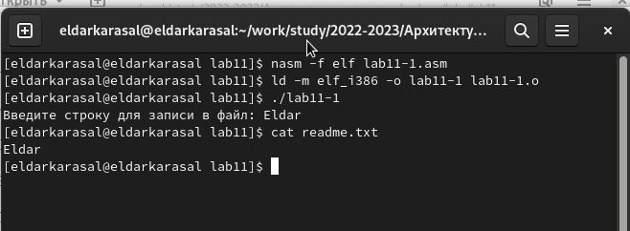

Figure 2: Работа программы lab11-1.asm

1. С помощью команды chmod измените права доступа к исполняемому файлу lab11-1, запретив его выполнение. Попытайтесь выполнить файл. Объясните результат. (рис. [3]) Файл не запускается, поскольку запуск запрещен.

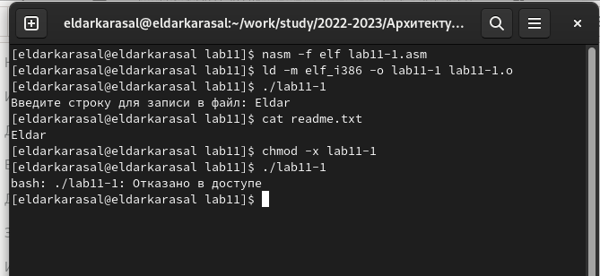

Figure 3: файл с запретом выполнения

1. С помощью команды chmod измените права доступа к файлу lab11-1.asm с исходным текстом программы,добавив права на исполнение. Попытайтесь выполнить его и объясните результат (рис. [4]) Файл запускается и терминал пытается выполнить его содержимое как консольные команды.

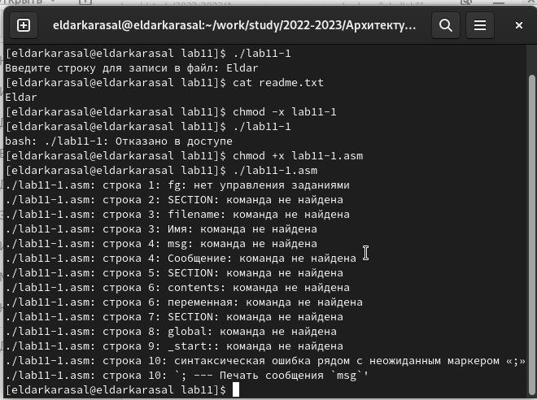

Figure 4: файл asm с разрешением на выполнение

1. Предоставить права доступа к файлу readme.txt в соответствии с вариантом в таблице 11.4. Проверить правильность выполнения с помощью команды ls -l. (рис. [5])

для варианта 14: r-x rwx rwx

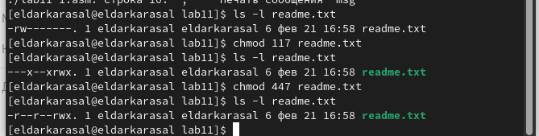

Figure 5: установка прав

1. Напишите программу работающую по следующему алгоритму (рис. [6], [7]):

* Вывод приглашения “Как Вас зовут?”
* ввести с клавиатуры свои фамилию и имя
* создать файл с именем name.txt
* записать в файл сообщение “Меня зовут”
* дописать в файл строку введенную с клавиатуры
* закрыть файл

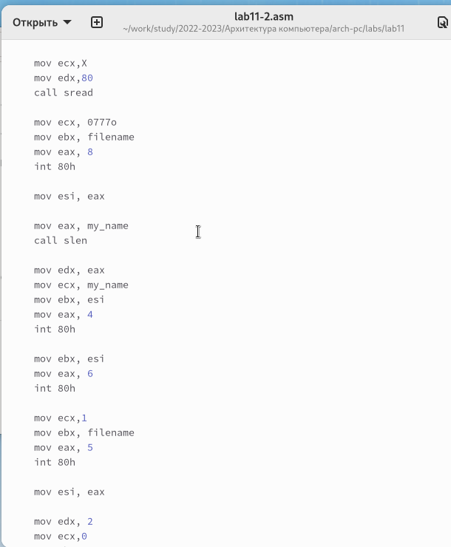

Figure 6: программа lab11-2.asm

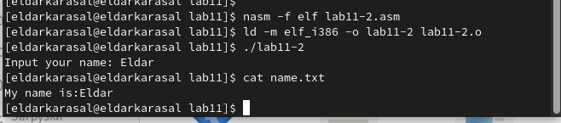

Figure 7: работа программы lab11-2.asm

# 3 Выводы

Освоили работy с файлами и правами доступа.